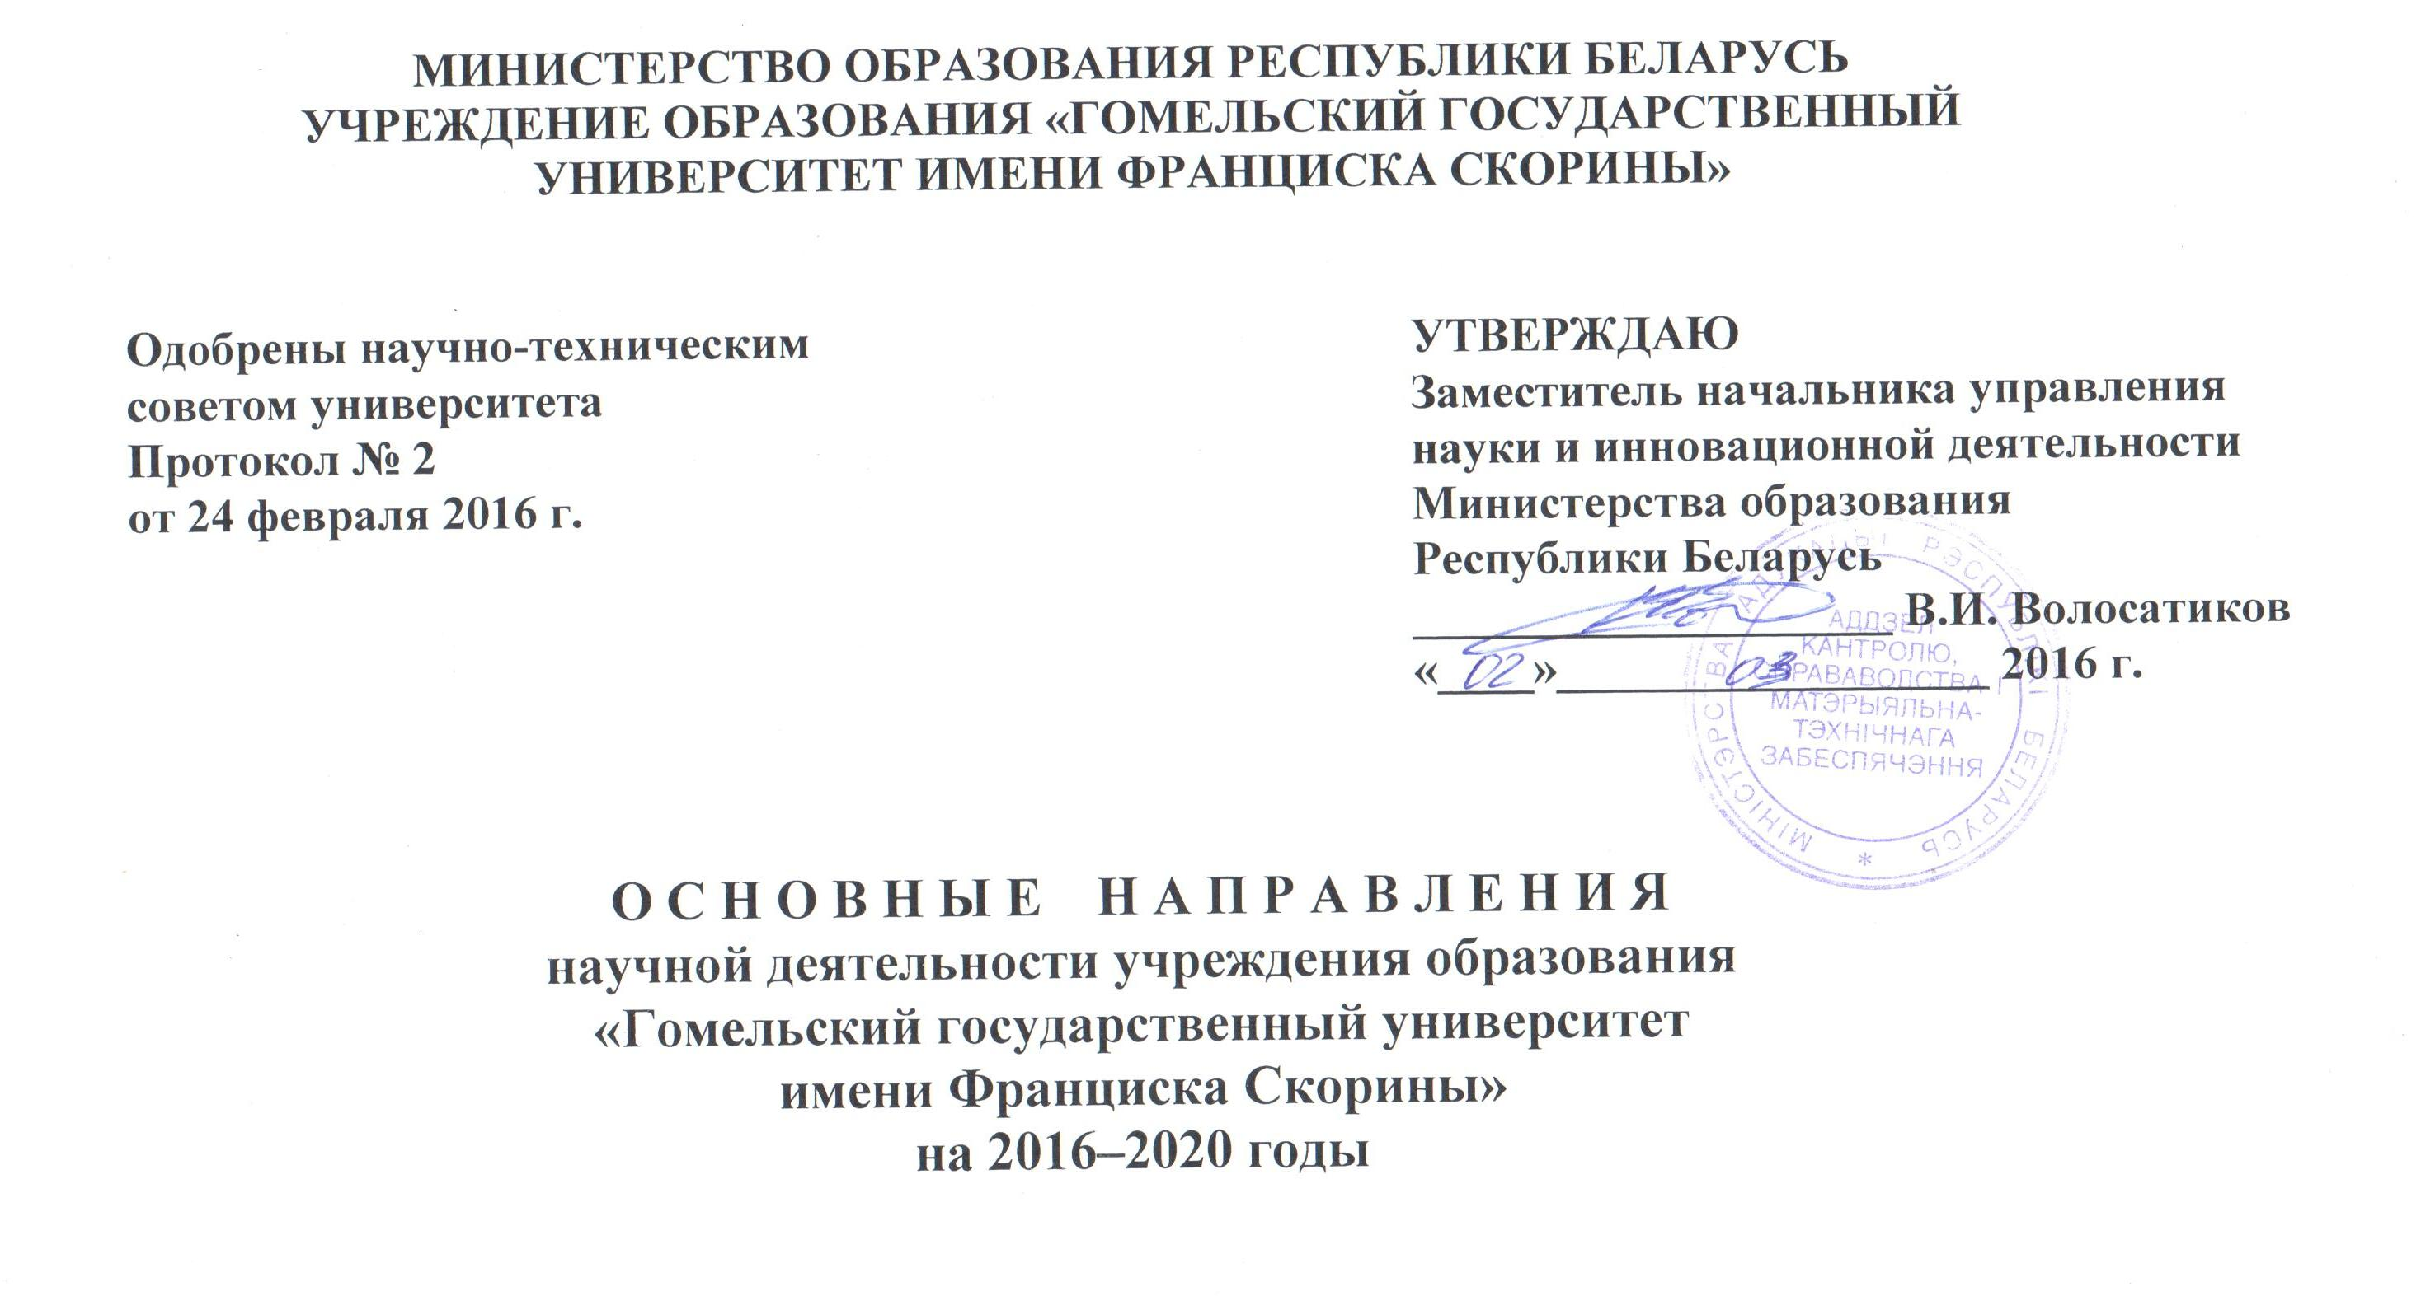

№  п/п | Название научного  направления | Перечень проблем, намечаемых к решению  в рамках направления |  | Подразделения – исполнители
№  п/п | Название научного  направления | Фундаментальных | Прикладных | Подразделения – исполнители
1 | 2 | 3 | 4 | 5
1. | Физические и химические методы и технологии получения новых материалов; наноматериалы и нанотехнологии | – разработка научных основ, создание и комплексное исследование новых материалов на основе золь-гель технологий;  – теоретические основы управления прочностными, адгезионными и антифрикционными свойствами композиционных материалов;  – физическая химия композиционных, многослойных тонкопленочных систем на основе полимерных и неорганических материалов. | – разработка технологий создания и обработки новых материалов со специальными свойствами для машиностроения, радиоэлектроники и других отраслей;  – разработка практических рекомендаций по регулированию адгезионной прочности соединений различных материалов и уменьшению износа трущихся поверхностей;  – разработка вакуумных, плазмо-химических методов нанесения композиционных покрытий, поверхностной обработки материалов;  – оказание услуг по ионно-плазменной модификации изделий и нанесению износостойкого алмазоподобного покрытия; | Проблемная НИЛ перспективных материалов, НИЛ «Новые материалы и технологии», НИЛ «Физика и химия полимеров», НИЛ «Физикохимия и технологии микро- и наноразмерных систем», НИЛ «Масс-спектрометрического анализа», Международная Китайско-Белорусская лаборатория по вакуумно-плазменным технологиям, кафедры: общей физики, радиофизики и электроники, оптики.
1 | 2 | 3 | 4 | 5
– оказание услуг по производству химических продуктов;
– оказание услуг по монтажу, наладке, ремонту и техническому обслуживанию машин общего назначения;
– производство прочих машин и оборудования общего назначения;
– производство абразивного инструмента;
– оказание услуг по производству средств измерений и контрольно-измерительных приборов.

2. | Оптика и акустика кристаллов, фотоника, квантовая электроника. | – исследование в области строения вещества и его взаимодействия с электромагнитным излучением;  – исследования в области лазерных технологий и взаимодействия лазерного излучения с веществом;  – разработка методов | – создание новых лазеров, лазерных систем, технологий и оптико-электронных систем управления лазерным лучом;  – разработка и создание оптических и оптоэлектронных устройств и систем, оптическое материаловедение; | НИЛ «Лазерные технологии обработки материалов», НИЛ «Фотоника», НИЛ «Физика волновых процессов», НИЛ «Новые материалы и технологии», кафедры:
1 | 2 | 3 | 4 | 5
 |  | диагностики и неразрушающего контроля материалов;  – исследование распространения и преобразования электромагнитных волн различного диапазона в искусственных средах. | – оказание услуг по обработке металлических изделий с использованием основных технологических процессов машиностроения. | оптики, общей физики, радиофизики и электроники.
3. | Физика фундаментальных взаимодействий, ядерных реакций, квантовых систем. | – исследование характеристик адронов в релятивистских кварковых моделях;  – разработка новых эффективных методов вычислений наблюдаемых величин для процессов взаимодействия элементарных частиц. |  | НИЛ «Физика высоких энергий», кафедра теоретической физики.
4. | Исследование алгебраических и дифференциальных свойств основных математических структур. | – исследование классов групп и других алгебраических систем;  – изучение симметрий дифференциальных систем;  – исследование многомерных марковских процессов и сетей массового обслуживания. |  | Кафедры: алгебры и геометрии, высшей математики, матанализа, дифференциальных уравнений, экономической кибернетики и теории вероятностей.

1 | 2 | 3 | 4 | 5
5. | Теоретические основы информационных технологий, моделирование интеллектуальных процессов. | – разработка методов, средств исследования и оптимизации структуры сложных систем;  – компьютометрика, мониторинг параметров и имитационное моделирование вычислительного процесса в вычислительных системах и локальных сетях;  – математическое моделирование задач механики сплошных сред. | – математические модели и их применение к анализу систем и процессов в природе и обществе;  – создание инженерных методов диагностирования и расчета на прочность трубопроводов и резервуаров;  – разработка методов и средств адаптации локальных вычислительных систем к различным условиям;  – разработка методик и компьютерное моделирование строительных материалов и объектов;  – оказание услуг по техническому обслуживанию и ремонту офисных машин и вычислительной техники. | НИЛ «Математические модели сложных систем», кафедры: математических проблем управления, вычислительной математики и программирования, АСОИ.
6. | Мониторинг гидрогеологического и геоэкологического состояния территории Республики Беларусь. | – влияние интенсивной хозяйственной деятельности на состояние геологической среды Беларуси;  – исследование качественного | – прогноз изменения геофильтрационных и геомиграционных параметров грунтов в результате интенсивной хозяйственной | Кафедры геологии и географии, экологии.
1 | 2 | 3 | 4 | 5
 |  | состава поверхностных и подземных вод, почв, грунтов и атмосферных осадков. | деятельности;  – прогнозирование развития территорий, выведенных из хозяйственного оборота;  – коррекция техногенной деятельности и проведение мероприятий по охране геологической среды;  – оказание услуг по техническим испытаниям и исследованиям.
7. | Биологическое разнообразие, экологическая безопасность, основы популяционной и эволюционной генетики. | – изучение влияния экологических, антропогенных, техногенных факторов на окружающую среду и живые организмы;  – оценка динамики радиационной обстановки, поведения радионуклидов в почве, воде, воздухе, флоре, фауне и их аккумуляции в живых организмах;  – изучение фиторазнообразия луговых экосистем; | – разработка системы мероприятий по повышению продуктивности пойменных луговых экосистем;  – разработка мероприятий по сохранению генофонда основных лесообразующих пород и биологического разнообразия лесов Беларуси;  – разработка методики оценки состояния ландшафтов, а также мероприятий по реабилитации ландшафтов, | НИЛ «Мониторинг экосистем», НИЛ «Масс-спектрометрического анализа», кафедры: ботаники и физиологии растений, зоологии, физиологии и генетики, химии, экологии.
1 | 2 | 3 | 4 | 5
 |  | – оценка состояния популяционно-генетических ресурсов основных лесообразующих пород Беларуси и сопредельных государств; генетическая оценка последствий аварии на Чернобыльской АЭС;  – исследование влияния радиационного загрязнения на лесные экосистемы и разработка способов минимизации его последствий;  – выяснение механизмов трансформации территорий, испытывающих повышенное воздействие человека;  – динамика биоты наземных экосистем Полесья;  – оценка состояния водных и прибрежных экосистем малых рек Полесья и разработка концепции их охраны и рационального использования. | выведенных из оборота после аварии на ЧАЭС;  – оценка кормовой базы естественных и искусственных водоемов, составление схем зарыбления водоемов Полесья как одного из возможных путей повышения их рыбопродуктивности.

1 | 2 | 3 | 4 | 5
8. | Действие факторов современных экосистем и образа жизни на физиологический статус и здоровье человека. | – комплексная оценка физиологического состояния организма человека в условиях воздействия последствий аварии на Чернобыльской АЭС;  – исследование особенностей физического развития, функционального состояния и двигательной подготовленности детей и школьников, проживающих в условиях неблагоприятных факторов окружающей среды, в районах Гомельской области, пострадавших от аварии на Чернобыльской АЭС;  – оптимизация процесса тренировочной и соревновательной деятельности спортсменов на основе объективной оценки их физической подготовленности и функциональных возможностей ведущих систем организма. | – разработка мероприятий по снижению поступления тяжелых металлов, радионуклидов в организм жителей зараженных районов Гомельской области;  – разработка системы профилактики и коррекции уровня физического здоровья детей и подростков, проживающих в условиях неблагоприятных факторов окружающей среды;  – разработка методик диагностики и комплексного контроля подготовленности спортсменов различной квалификации к соревновательной деятельности;  – оказание услуг по научно-методическому консультированию в области спорта. | НИЛ «Физической культуры и спорта», НИЛ «Олимпийских видов спорта», кафедры: зоологии, физиологии и генетики, оздоровительной и лечебной физической культуры, физического воспитания и спорта, спортивных дисциплин, теории и методики физической культуры.
1 | 2 | 3 | 4 | 5
9. | История и культура  Беларуси. | – общественно-политическая и культурно-конфессиональная жизнь Восточного Полесья и Приднепровья в ХХ веке;  – Центральная Европа и Беларусь от первой до второй мировых войн;  – история, археология, этнография Гомельского региона;  – историко-философские аспекты культуры. | – издание монографий, книг, учебных пособий. | Кафедры: истории Беларуси, всеобщей истории, истории славян и специальных исторических дисциплин, белорусской культуры и фольклористики, философии.
10. | Сравнительное исследование белорусского и других славянских языков на различных этапах их развития. | – изучение закономерностей исторического развития белорусского языка;  – формирование и развитие естественно-научной терминологии белорусского языка;  – исследование лексики и фразеологии русского, белорусского и других славянских языков в историческом, этнокультурном и др. аспектах;  – лингвистическое исследование художественных и публицистических текстов. | – составление словарей, написание монографий и учебных пособий. | Кафедры: белорусского языка, белорусской культуры и фольклористики, довузовской подготовки и профориентации, русского, общего и славянского языкознания.

1 | 2 | 3 | 4 | 5
11. | Жанрово-стилевое разнообразие, взаимодействие и взаимовлияние белорусской и русской литератур. Фольклорные традиции белорусов. | – изучение генезиса основных литературных жанров и малых драматических форм;  – определение места белорусской литературы на мировой арене;  – сбор, систематизация и исследование фольклора Гомельского региона и приграничных территорий;  – исследование чернобыльского мироощущения в литературе. | – написание монографий, книг, учебных пособий. | Научно-учебная фольклорная лаборатория, НИЛ «Літаратурнае краязнаўства», кафедры: белорусской литературы, русской литературы, белорусской культуры и фольклористики, довузовской подготовки и профориентации.
12. | Формирование идеологии белорусского общества, правовое регулирование и поддержание социальной стабильности, решение гендерных и демографических проблем. | – разработка основных направлений правового обеспечения устойчивого развития Республики Беларусь;  – разработка теоретико-правовых основ формирования и функционирования в Республике Беларусь социально-ориентированной экономики;  – разработка концептуальных направлений унификации законодательства в финансовой, хозяйственной сферах; | – разработка моделей иерархии политических ценностей в качестве основы идеологии белорусского общества;  – формирование практических рекомендаций по разработке и реализации модельных нормативных правовых актов;  – динамика численности  и состояния населения  Гомельской области, | Кафедры: политологии и социологии, уголовного права и процесса, теории и истории государства и права, гражданско-правовых дисциплин, географии.
1 | 2 | 3 | 4 | 5
 |  | – формирование организационно-правового механизма, обеспечивающего создание и реализацию модельных нормативных правовых актов;  – социальная демография Беларуси, Гомельской области и сопредельных государств;  – человек в условиях гуманизации и демократизации общественных отношений. | Республики Беларусь и сопредельных государств: деформация половозрастной структуры, территориальное распределение и земельная нагрузка, репродуктивное поведение и внебрачная рождаемость, брачная структура и сожительство, прогноз численности, смертность и самосохранительное поведение, мониторинг миграционного движения населения;
13. | Теоретико-методологические основы становления и развития национальной экономики на современном этапе, взаимодействие с мировой экономической системой. | – адаптация международных стандартов учета и аудита к особенностям экономики Республики Беларусь;  – реструктуризация предприятий в условиях приватизации и разгосударствления собственности;  – эффективность коммерческой деятельности предприятий и организаций различных | – разработка рекомендаций по повышению инновационного потенциала экологодестабилизированного региона в условиях становления социально-ориентированной экономики;  – разработка практических рекомендаций по различным аспектам хозяйственной деятельности предприятий и | Экономический факультет, кафедра политологии и социологии.
1 | 2 | 3 | 4 | 5
 |  | форм собственности в регионе. | организаций региона с целью повышения ее эффективности;  – оказание услуг по исследованию конъюнктуры рынка и выявлению общественного мнения.
14. | Социальные, правовые и психолого-педагогические проблемы воспитания и обучения гражданина Республики Беларусь. | – совершенствование научных основ нравственного воспитания обучающихся;  – совершенствование системы педагогической практики студентов;  – формирование эффективно функционирующей системы дистанционного обучения иностранному языку в учреждениях среднего и высшего образования;  – организация самостоятельной работы студентов в учреждениях высшего образования;  – разработка методических основ преподавания литературы, | – новые технологии и средства, обеспечивающие функционирование и развитие национальной системы образования и воспитания;  – написание учебно-методических пособий;  – разработка обучающих технологий. | Научно-учебно-практическая лаборатория прикладной психологии, НИЛ «Инновационных технологий развития личности», все факультеты университета.
1 | 2 | 3 | 4 | 5
физики, математики, истории, географии и других дисциплин в средней и высшей школе;
– разработка научно-методических основ послевузовского обучения, повышения квалификации и переподготовки кадров;
– формирование и развитие правовой культуры молодежи.

